Exmo. Sr. Dr. Juiz de direito da [VARA] da Comarca de xxxxxxx - Estado do Rio de Janeiro

Processo nº [PROCESSO]

[NOME], devidamente qualificada na Ação de Reajuste do Piso Salarial (C/C Pedido de antecipação dos efeitos da tutela) que move em face de FUNDO ÚNICO DE PREVIDÊNCIA SOCIAL DO ESTADO DO RIO DE JANEIRO - RIOPREVIDÊNCIA e ESTADO DO RIO DE JANEIRO, vem, respeitosamente, por seus advogados, informar que não possui mais provas a produzir, conforme melhor informado abaixo.
- Resumo Dos Fatos
A Constituição determina em seu art. 39, § 1º, que a remuneração dos servidores públicos é instituída por lei;
A carta magna adiante, em seu art. 206, determina a necessidade de piso salarial nacional para os profissionais de educação;
Editada a Lei 11.738/2008, foi objeto da ADIn 4.167-DF, que a declarou constitucional;
O MEC afirma que "Os profissionais com carga horária diferente de 40 horas terão valores de vencimento básico proporcionais, de acordo com essa mesma Lei"
Piso Nacional - Lei 11.738/2008

O ERJ possui um plano de cargos e salários, mencionado na Lei 1.614/90, o qual determina um interstício de 12% entre referências
Os níveis variam entre 01 a 09 a depender da referência do profissional;
A Lei do Piso determina que o piso tem como base o vencimento e não remuneração total, ou seja, a base deve ser considerada o nível inicial da carreira: 01
Conforme matematicamente demonstrado no tópico III da inicial, as diferenças variam de R$ 500,00 a R$ 2.000,00
Estado do Rio de Janeiro descumpre o Piso

Resta comprovado por meio de contracheques que a Autora possui vínculo com o ERJ;
Resta comprovado o cargo e a carga horária conforme contracheques anexados à inicial;
Resta comprovado o nível da parte Autora conforme contracheques anexados e em conformidade com o plano de cargos e salários;
Por um simples cálculo matemático foi possível verificar a existência de defasagem de mais de R$1.000,00 entre o valor recebido pela Autora e o que deveria ser pago conforme o Piso Nacional.

Da parte Autora

- Das provas
É imperioso ressaltar que todas as provas necessárias já se encontram apresentadas aos autos.

Quanto à prova de que a parte autora é vinculada aos Réus, esta resta comprovada com a juntada de seus contracheques, nos quais constam todas as informações da parte autora, documento este de responsabilidade dos Réus, os quais os disponibilizam aos Servidores ativos ou inativos.

Quanto à matéria tratada, esta é uma matéria de direito, possuindo como base legal as Leis abaixo descritas:

- Constituição da República Federativa do Brasil (notadamente seus arts. 39, § 1º e 206);
- Lei Federal nº 11.738/2008 (a qual fixa o piso nacional dos profissionais do magistério público);
- Lei Estadual nº 1.614/ 1990 (dispõe sobre o Plano de Carreira do Magistério Público Estadual no Estado do Rio de Janeiro);
- Lei Estadual nº 5.539/09;
- Lei Estadual nº 5.584/09
- Lei Estadual nº 6.834/14;

Cumpre ressaltar ainda que a Lei Federal nº 11.738/2008 foi objeto de ADIn nº 4.167-D, na qual restou declarada a constitucionalidade da Lei 11.738/2008, não havendo mais discussão sobre o tema.

Nesse sentido, considerando a existência de previsão legal e a impossibilidade de o Estado do Rio de Janeiro pagar à Autora valor abaixo do piso, resta a questão: o valor pago à parte autora está abaixo do piso? O Piso salarial está sendo cumprido?

Este é, portanto, o ponto controverso da demanda: a parte Autora afirma que recebe abaixo do piso e o Estado alega que paga acima do piso.

Assim, após a análise da prova legal e das informações constantes no contracheque da parte autora demonstram o vínculo e caracterizam que a parte é detentora dos direitos previstos nas legislações acima citadas, temos a prova por meio de cálculo aritmético básico.

Temos, portanto, como valores dos vencimentos estaduais informados nas legislações estaduais:
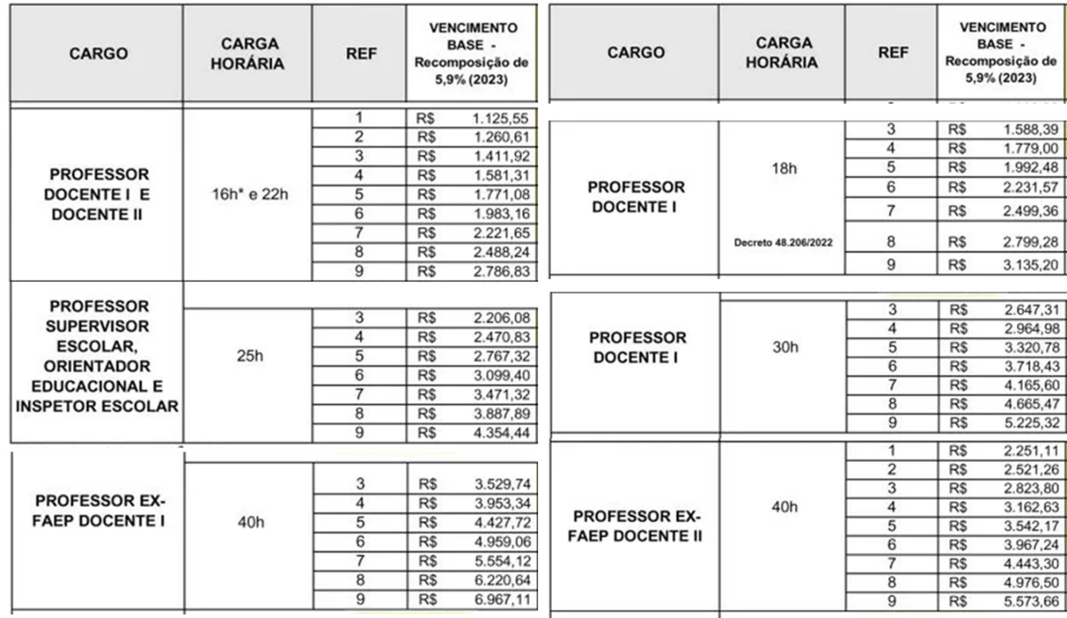
Assim, o vencimento base, que deverá observar o interstício de 12% entre referências e a proporcionalidade no cálculo dos proventos, da demandante que cumpriu com todas as determinações legais para alcançar tais valores. Temos, portanto, a seguinte proporcionalidade:

16h | Piso Nacional 2024 para 16h = 40% do valor de 40h | 18h | Piso Nacional 2024 para 18h = valor de 40h dividido por 40 e multiplicado por 18
Nível 01 | R$ 1.832,23 | Nível 01 | R$ 2.061,26
Nível 02 | R$ 2.052,10 | Nível 02 | R$ 2.308,61
Nível 03 | R$ 2.298,35 | Nível 03 | R$ 2.585,64
Nível 04 | R$ 2.574,15 | Nível 04 | R$ 2.895,92
Nível 05 | R$ 2.883,05 | Nível 05 | R$ 3.243,43
Nível 06 | R$ 3.229,01 | Nível 06 | R$ 3.632,64
Nível 07 | R$ 3.616,49 | Nível 07 | R$ 4.068,55
Nível 08 | R$ 4.050,47 | Nível 08 | R$ 4.556,78
Nível 09 | R$ 4.536,53 | Nível 09 | R$ 5.103,60
22h | Piso Nacional 2024 para 22h = 55% do valor de 40h | 25h | Piso Nacional 2024 para 25h = valor de 40h dividido por 40 e multiplicado por 25
Nível 01 | R$ 2.519,31 | Nível 01 | R$ 2.862,86
Nível 02 | R$ 2.821,63 | Nível 02 | R$ 3.206,40
Nível 03 | R$ 3.160,23 | Nível 03 | R$ 3.591,17
Nível 04 | R$ 3.539,45 | Nível 04 | R$ 4.022,11
Nível 05 | R$ 3.964,19 | Nível 05 | R$ 4.504,76
Nível 06 | R$ 4.439,89 | Nível 06 | R$ 5.045,33
Nível 07 | R$ 4.972,68 | Nível 07 | R$ 5.650,77
Nível 08 | R$ 5.569,40 | Nível 08 | R$ 6.328,86
Nível 09 | R$ 6.237,73 | Nível 09 | R$ 7.088,33
30h | Piso Nacional 2024 para 30h = valor de 40h dividido por 40 e multiplicado por 30 | 40h | Piso Nacional 2024 por nível
Nível 01 | R$ 3.435,43 | Nível 01 | R$ 4.580,57
Nível 02 | R$ 3.847,68 | Nível 02 | R$ 5.130,24
Nível 03 | R$ 4.309,40 | Nível 03 | R$ 5.745,87
Nível 04 | R$ 4.826,53 | Nível 04 | R$ 6.435,37
Nível 05 | R$ 5.405,71 | Nível 05 | R$ 7.207,62
Nível 06 | R$ 6.054,40 | Nível 06 | R$ 8.072,53
Nível 07 | R$ 6.780,92 | Nível 07 | R$ 9.041,23
Nível 08 | R$ 7.594,64 | Nível 08 | R$ 10.126,18
Nível 09 | R$ 8.505,99 | Nível 09 | R$ 11.341,32

Diante do acima exposto e considerando o escalonamento previsto de 12% para cada nível, é obrigação do Estado do Rio de Janeiro aumentar proporcionalmente os vencimentos dos demais degraus da carreira no mesmo percentual e respectivas vantagens. Neste ponto, insta salientar que as Leis 5.539/2009 e 5.584/2009 ainda que editadas antes do julgamento da ADIN 4167 podem ser interpretadas em consonância com a norma federal.

Após apresentar os valores do piso e do valor pago pelos Réus, cumpre demonstrar em quadro comparativo que há uma defasagem entre o piso Nacional e o Estadual, apresentando abaixo planilha demonstrativa com os valores atuais (ano 2024):

16h | Piso Nacional 2024 | Piso Estadual 2024 | Diferença 2024
Nível 01 | R$ 1.832,23 | R$ 1.125,56 | R$ 706,67
Nível 02 | R$ 2.052,10 | R$ 1.260,62 | R$ 791,48
Nível 03 | R$ 2.298,35 | R$ 1.411,92 | R$ 886,42
Nível 04 | R$ 2.574,15 | R$ 1.581,32 | R$ 992,83
Nível 05 | R$ 2.883,05 | R$ 1.771,08 | R$ 1.111,97
Nível 06 | R$ 3.229,01 | R$ 1.983,17 | R$ 1.245,84
Nível 07 | R$ 3.616,49 | R$ 2.221,65 | R$ 1.394,84
Nível 08 | R$ 4.050,47 | R$ 2.488,25 | R$ 1.562,22
Nível 09 | R$ 4.536,53 | R$ 2.786,84 | R$ 1.749,69
18h | Piso Nacional 2024 | Piso Estadual 2024 | Diferença 2024
Nível 01 | R$ 2.061,26
Nível 02 | R$ 2.308,61
Nível 03 | R$ 2.585,64 | R$ 1.588,42 | R$ 997,22
Nível 04 | R$ 2.895,92 | R$ 1.778,98 | R$ 1.116,93
Nível 05 | R$ 3.243,43 | R$ 1.992,47 | R$ 1.250,96
Nível 06 | R$ 3.632,64 | R$ 2.362,69 | R$ 1.269,95
Nível 07 | R$ 4.068,55 | R$ 2.499,37 | R$ 1.569,19
Nível 08 | R$ 4.556,78 | R$ 2.799,28 | R$ 1.757,51
Nível 09 | R$ 5.103,60 | R$ 3.135,19 | R$ 1.968,41
22h | Piso Nacional 2024 | Piso Estadual 2024 | Diferença 2024
Nível 01 | R$ 2.519,31 | R$ 1.125,56 | R$ 1.393,75
Nível 02 | R$ 2.821,63 | R$ 1.260,62 | R$ 1.561,02
Nível 03 | R$ 3.160,23 | R$ 1.411,92 | R$ 1.748,31
Nível 04 | R$ 3.539,45 | R$ 1.581,32 | R$ 1.958,13
Nível 05 | R$ 3.964,19 | R$ 1.771,08 | R$ 2.193,11
Nível 06 | R$ 4.439,89 | R$ 1.983,17 | R$ 2.456,72
Nível 07 | R$ 4.972,68 | R$ 2.221,66 | R$ 2.751,02
Nível 08 | R$ 5.569,40 | R$ 2.488,25 | R$ 3.081,15
Nível 09 | R$ 6.237,73 | R$ 2.786,83 | R$ 3.450,90
25h | Piso Nacional 2024 | Piso Estadual 2024 | Diferença 2024
Nível 01 | R$ 2.862,86 | Não consta | Não consta
Nível 02 | R$ 3.206,40 | Não consta | Não consta
Nível 03 | R$ 3.591,17 | R$ 2.206,09 | R$ 1.385,08
Nível 04 | R$ 4.022,11 | R$ 2.470,84 | R$ 1.551,27
Nível 05 | R$ 4.504,76 | R$ 2.767,33 | R$ 1.737,43
Nível 06 | R$ 5.045,33 | R$ 3.099,41 | R$ 1.945,92
Nível 07 | R$ 5.650,77 | R$ 3.471,33 | R$ 2.179,44
Nível 08 | R$ 6.328,86 | R$ 3.887,89 | R$ 2.440,97
Nível 09 | R$ 7.088,33 | R$ 4.354,45 | R$ 2.733,87
30h | Piso Nacional 2024 | Piso Estadual 2024 | Diferença 2024
Nível 01 | R$ 3.435,43 | Não consta | Não consta
Nível 02 | R$ 3.847,68 | Não consta | Não consta
Nível 03 | R$ 4.309,40 | R$ 2.647,31 | R$ 1.662,09
Nível 04 | R$ 4.826,53 | R$ 2.964,98 | R$ 1.861,54
Nível 05 | R$ 5.405,71 | R$ 3.516,71 | R$ 1.889,01
Nível 06 | R$ 6.054,40 | R$ 3.718,43 | R$ 2.335,97
Nível 07 | R$ 6.780,92 | R$ 4.165,60 | R$ 2.615,33
Nível 08 | R$ 7.594,64 | R$ 4.665,47 | R$ 2.929,16
Nível 09 | R$ 8.505,99 | R$ 5.225,32 | R$ 3.280,67

A diferença na maior parte dos casos chega a 50% do piso Nacional. Resta claro, portanto, que o Estado do Rio de Janeiro não cumpre com o Piso Nacional, diferente do alegado.

- Do Tema 1.218 e do sobrestamento
A) DA IMPOSSIBILIDADE DO SOBRESTAMENTO - INTRODUÇÃO

O sobrestamento pressupõe que os processos "versem sobre a questão" objeto do leading case. Quando a identidade de questão é apenas aparente — porque a situação fática e normativa do caso concreto é estruturalmente distinta — o sobrestamento é indevido e deve ser afastado mediante o instrumento ora manejado.
B) O LEADING CASE DO TEMA 1.218

O RE 1.326.541/SP, leading case do Tema 1.218 da Repercussão Geral, de relatoria do Ministro Cristiano Zanin, tem como objeto específico uma decisão proferida pela Turma Recursal do Juizado Especial de Votuporanga/SP, que havia determinado o reajuste escalonado de toda a tabela de vencimentos do magistério paulista a partir do piso nacional, aplicando um percentual fixo de correção entre os "degraus" da carreira com base na Lei Complementar Estadual paulista nº 836/1997, lei essa anterior à própria Lei Federal do Piso, editada em dezembro de 1997, portanto onze anos antes da Lei nº 11.738/2008.

O voto do Relator, ao dar parcial provimento ao recurso, veda que o Poder Judiciário invente e aplique percentuais de escalonamento sem amparo em lei preexistente, por violação à Súmula Vinculante 37 e ao art. 37, X, da Constituição Federal. O objeto da vedação é, portanto, a criação judicial de fórmula remuneratória — não a aplicação de fórmula já estabelecida em lei estadual vigente.

O voto, em seu item 2, visa reconhecer o dever dos entes estatais de elaborar e/ou adequar seus Planos de Carreira e Remuneração do Magistério ao piso nacional, modulando os efeitos para os entes que ainda não possuem plano adequado. O caso dos professores do Estado do Rio de Janeiro não se enquadra em nenhuma dessas premissas. Demonstra-se a seguir.

C) A DISTINÇÃO FÁTICA E NORMATIVA: CINCO DIFERENÇAS IRRECONCILIÁVEIS
C.1) No caso paulista, o percentual de escalonamento não existe em lei. No caso fluminense, está positivado em lei estadual vigente desde 2009.

A Lei Complementar Estadual paulista nº 836/1997 estrutura a carreira do magistério em 5 (cinco) níveis e 5 (cinco) faixas de vencimentos, mas não fixa nenhum percentual de escalonamento entre esses níveis. Conforme seu art. 32 e parágrafo único, os demais níveis e faixas decorrem de Evolução Funcional e de Promoção, e os valores absolutos constam dos Anexos V e VI como tabelas numéricas fechadas, sem fórmula cogente de progressão. O Colégio Recursal de Votuporanga extraiu da tabela uma proporção matemática implícita e a transformou em regra jurídica — criando percentual sem base legal. Isso é exatamente o que o STF em seu tema 1218 coloca em pauta.

O Estado do Rio de Janeiro, por sua vez, possui o percentual de escalonamento expressamente positivado em lei estadual cogente e vigente:

- Art. 3º da Lei Estadual nº 5.539, de 10 de setembro de 2009: "O vencimento-base dos cargos a que se refere a Lei nº 1.614, de 24 de janeiro de 1990, guardará o interstício de 12% (doze por cento) entre referências.";

- Art. 3º, parágrafo único, da Lei Estadual nº 5.584, de 2 de dezembro de 2009: replica a mesma regra para os cargos de Professor Docente I e Docente II.

Esses dispositivos, criado justamente em conformidade com a Lei Nacional do Piso, nunca foram revogados. Permanecem em pleno vigor, conforme se verifica no sítio eletrônico da ALERJ, onde ambas as leis constam com situação "Em Vigor". Nenhuma lei posterior — incluída a Lei Estadual nº 6.834/2014 — revogou expressa ou tacitamente o art. 3º da Lei 5.539/2009 nem o parágrafo único do art. 3º da Lei 5.584/2009, pois não há incompatibilidade nem regulação integral da mesma matéria (art. 2º, §1º, da LINDB).

Quando o TJRJ determina que o piso nacional proporcional seja aplicado à Referência 1 da carreira e que as demais referências sejam calculadas com 12% de interstício, não está criando nenhum percentual. Está determinando o cumprimento simultâneo de duas normas vigentes: a federal, que fixa o piso mínimo (Lei 11.738/2008), e a estadual, que fixa o escalonamento (art. 3º das Leis 5.539/2009 e 5.584/2009). Isso é jurisdição ordinária — não é ativismo judicial, não é violação à separação dos poderes, não é o que o Tema 1.218 versa.

 | LC nº 836/1997 — São Paulo | Leis nº 5.539/2009 e 5.584/2009 — Rio de Janeiro
Percentual entre níveis | Não previsto em lei. Decorre matematicamente dos valores absolutos tabelados nos Anexos V e VI. | Expresso em lei: 12% entre referências (art. 3º de ambas as leis).
Origem do escalonamento | Implícita — inferida da tabela pelo julgador. | Explícita — norma cogente positivada.
O que o Judiciário faz ao aplicar | 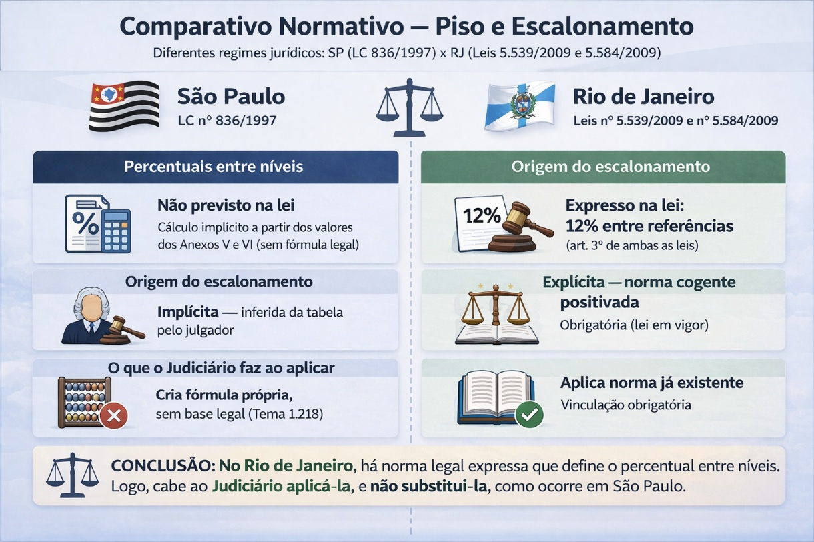  Cria fórmula sem base legal → vedado pelo Tema 1.218. | Aplica norma já existente → obrigação jurisdicional.
Natureza da intervenção judicial | Legislativa (proibida). | Jurisdicional (devida).

C.2) A lei paulista é anterior à Lei do Piso. A legislação fluminense é posterior e editada exatamente para adequar-se a ela.
A Lei Complementar Estadual paulista nº 836/1997 foi editada onze anos antes da Lei Federal nº 11.738/2008. São Paulo nunca adequou legislativamente sua estrutura de carreira ao piso nacional após 2008 — o que gerou a omissão que o Colégio Recursal tentou suprir judicialmente.

O Estado do Rio de Janeiro, em sentido diametralmente oposto, em 2009 — imediatamente após a edição da Lei do Piso — editou duas leis estaduais específicas para adequar sua estrutura remuneratória ao novo paradigma federal: (i) a Lei Estadual nº 5.539/2009, que majorou os vencimentos básicos de toda a carreira, absorveu gratificações ao vencimento-base e positivou o interstício de 12%; e (ii) a Lei Estadual nº 5.584/2009, que instituiu plano de cargos e vencimentos específico para os Professores Docentes I e II, com tabela progressiva até outubro de 2015. A legislação fluminense de 2009 é, portanto, resposta ao piso nacional, não legislação anterior a ele.
C.3) O Estado do Rio de Janeiro chegou a cumprir o piso nacional — e depois o congelou deliberadamente.
A análise dos valores históricos demonstra que, entre 2010 e 2014, os valores pagos em todas as categorias e referências superavam os mínimos federais proporcionais. Em 2010, o Professor Docente II de 22h na Referência 3 recebia R$ 34,80 por hora, quando o piso proporcional era de apenas R$ 31,76 por hora. Em 2014, recebia R$ 53,61 por hora, frente a um piso proporcional de R$ 52,62 por hora. O modelo era viável. O Estado sabia como cumprir a lei — e a cumpria.

O descumprimento não decorreu de impossibilidade estrutural. Decorreu de congelamento deliberado: a Lei Estadual nº 6.834/2014, última lei salarial do magistério fluminense, fixou os valores de tabela em patamares que ainda cumpriam o piso naquele ano, mas que não foram reajustados nos anos seguintes. O resultado foi que o piso federal progressivamente ultrapassou os valores estaduais congelados — a partir de 2015 para o Docente II de 22h, e a partir de 2018 para o Docente I de 16h.
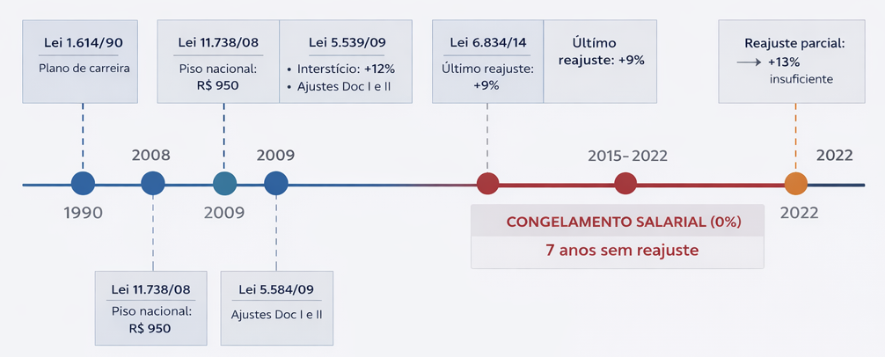

Não se está, portanto, diante de um ente que nunca elaborou plano de carreira adequado e que precisa de tempo para fazê-lo — hipótese para a qual foi concebida a modulação do Tema 1.218. Está-se diante de um ente que já tinha plano, comprovou que o modelo era viável, e escolheu congelar os salários. A distinção é radical.

C.4) O Estado do Rio de Janeiro descumpre também sua própria legislação estadual vigente.

A Lei Estadual nº 5.584/2009 previa, em seu Anexo II, uma tabela progressiva de vencimentos com reajustes programados até outubro de 2015. Em 2024, o valor pago ao Docente II de 22h na Referência 1 era de R$ 1.125,56 — quando a lei estadual de 2009 já havia fixado R$ 1.455,73 para aquela categoria em 2015. O Estado paga, em 2024, valor inferior ao que sua própria lei garantia há quase dez anos.

Esse argumento é inteiramente autônomo em relação ao debate sobre o piso federal: um ente federativo que remunera seus servidores abaixo do que sua própria lei determina viola o princípio da legalidade estrita, previsto no art. 37, caput, da Constituição Federal, independentemente de qualquer tese de repercussão geral. O Tema 1.218 não tem nada a dizer sobre esse ponto.

C.5) O que o TJRJ faz é aplicar lei estadual vigente, não criar reajuste por isonomia.

A Súmula Vinculante 37 proíbe o reajuste por isonomia. O art. 37, X, da Constituição Federal proíbe que o Poder Judiciário substitua o Legislativo na fixação de vencimentos. Essas vedações são reais, relevantes e merecem ser levadas a sério. Mas, precisamente por isso, exigem que se identifique com rigor quem, no caso concreto, estaria invadindo a competência legislativa — e a resposta é a oposta à que o Estado sustenta.

O TJRJ, ao determinar o cumprimento do art. 3º da Lei Estadual nº 5.539/2009 e do art. 3º, parágrafo único, da Lei Estadual nº 5.584/2009, não cria nenhuma norma. Não extrai percentual implícito de tabela alguma. Não constrói fórmula remuneratória que o legislador estadual teria se omitido em prever. O interstício de 12% entre referências está expresso, textual e cogentemente positivado nessas leis, editadas em 2009, em pleno vigor, jamais revogadas. O julgador não inventou nada: leu a lei, verificou que ela determina o escalonamento de 12%, verificou que o Estado não a cumpre, e determinou seu cumprimento. Essas são as funções desempenhadas pelos juízes, conforme estipulado pela Constituição.

Agora consideremos o cenário inverso — aquele que o Estado pretende que prevaleça: o sobrestamento é mantido, o Tema 1.218 é aplicado ao caso fluminense sem análise aprofundada, a modulação é aceita pelos outros ministros, e o Estado recebe prazo de 24 meses para "elaborar ou adequar" seu plano de carreira. Esse cenário exige que alguém produza um efeito jurídico que nenhum dos três poderes fluminenses produziu: a revogação ou suspensão das Leis 5.539/2009 e 5.584/2009. A Assembleia Legislativa do Estado do Rio de Janeiro não as revogou. O Governador não as vetou. O TJRJ não as declarou inconstitucionais. Essas leis estão em vigor.

Para que o Estado receba o prazo da modulação proposta pelo Relator — para que se trate o ERJ como se nunca tivesse adequado seu plano de carreira —, seria necessário ignorar duas leis estaduais vigentes. E quem as ignoraria? O STF. Pela via do sobrestamento fundado no Tema 1.218, o Supremo estaria, na prática, produzindo sobre as Leis 5.539/2009 e 5.584/2009 um efeito que ele não tem competência para produzir — nem pela via do recurso extraordinário, nem pela via da repercussão geral. A Súmula 280 do próprio STF é clara: "Por ofensa a direito local não cabe recurso extraordinário." A interpretação de lei estadual é matéria reservada à jurisdição ordinária do tribunal de origem. O STF não pode, em recurso extraordinário, reinterpretar, afastar ou neutralizar os efeitos de lei estadual vigente — e é exatamente isso que ocorre enquanto o sobrestamento baseado no Tema 1.218 é mantido no caso fluminense.

Há, portanto, uma inversão completa no argumento do Estado: a violação à separação dos poderes e à Súmula Vinculante 37 não está, na realidade, na Decisão do TJRJ que determina o cumprimento das leis estaduais. Está na pretensão de que o STF, pela via reflexa do sobrestamento, produza sobre legislação estadual vigente o efeito de uma revogação que o legislador estadual jamais promulgou. Quem estaria legislando no lugar do legislativo não seria o TJRJ — seria o próprio STF, ao apagar, com um instrumento processual de repercussão geral, duas leis estaduais para cuja análise não possui competência e cujo conteúdo nunca examinou.

O TJRJ aplicou a lei. O Estado não a cumpriu. O que se pede nesta ação é que a lei seja cumprida. Não há nada aqui que o art. 37, X, da CF ou a Súmula Vinculante 37 proíbam — porque não há fixação judicial de vencimentos, há determinação judicial de cumprimento de lei que os fixou.

C.6) O TJRJ é o único juízo competente para interpretar e aplicar as Leis Estaduais 5.539/2009 e 5.584/2009 — e o faz corretamente ao determiná-las cumpridas

A distribuição constitucional de competências impõe uma limitação que o Estado não pode superar por via do sobrestamento: a interpretação e a aplicação das Leis Estaduais nº 5.539/2009 e nº 5.584/2009 — que positivam o interstício de 12% entre referências e estruturam os vencimentos do magistério fluminense — são matéria de direito local, insuscetível de reexame em sede de recurso extraordinário.

A Súmula 280 do STF é expressa: "Por ofensa a direito local não cabe recurso extraordinário." A jurisprudência do Supremo é reiterada no sentido de que é infraconstitucional a controvérsia fundada na interpretação de lei local relativa a servidor público estadual, sendo inviável o reexame da legislação local pertinente na via extraordinária.

Isso produz uma consequência processual de primeira ordem: o STF, ao julgar o Tema 1.218, não tem competência para interpretar as leis estaduais fluminenses de 2009, tampouco para determinar que o TJRJ deixe de aplicá-las. O leading case do Tema 1.218 tratou da Lei Complementar Estadual paulista nº 836/1997 — lei de outro estado, outro plano normativo, outro contexto histórico. O que o STF decide sobre a legislação paulista não vincula, por via de repercussão geral, a interpretação que o TJRJ faz das leis estaduais fluminenses — porque essas leis são de competência exclusiva da jurisdição estadual.

Quando o TJRJ determina que o art. 3º da Lei 5.539/2009 e o art. 3º, parágrafo único, da Lei 5.584/2009 sejam cumpridos — aplicando o interstício de 12% entre referências a partir do piso federal proporcional —, não está criando nenhuma tese constitucional passível de controle pelo STF via repercussão geral. Está exercendo sua função jurisdicional típica: aplicar lei estadual vigente, em vigor, nunca revogada, ao caso concreto. Esse ato é jurisdicional, não legislativo. É local, não federal. É ordinário, não extraordinário.

O sobrestamento fundado no Tema 1.218 pressupõe que o TJRJ estaria fazendo o que o Colégio Recursal de Votuporanga fez: criando judicialmente um percentual sem base legal. Mas como demonstrado nas distinções anteriores — e agora reforçado sob o ângulo da competência —, o TJRJ não cria percentual algum. Aplica percentual já positivado em lei estadual cuja interpretação lhe é constitucionalmente reservada. Sobrestar essa aplicação equivale a impedir que o TJRJ exerça a competência que a Constituição Federal lhe atribuiu com exclusividade, o que inverte a lógica do sistema e compromete a autonomia jurisdicional dos Tribunais de Justiça estaduais

D) DA INAPLICABILIDADE DA MODULAÇÃO DE 24 MESES

Quanto à eventual modulação de 24 meses para conceder aos entes federativos prazo para elaboração ou adequação de seus Planos de Carreira, impõe-se reconhecer que esse instrumento foi concebido para entes que ainda não possuem plano adequado e precisam de tempo para criá-lo.

O Estado do Rio de Janeiro possui plano de carreira desde a Lei 1.614/1990, o adequou ao piso nacional em 2009, e congelou os salários a partir de 2014. Não há plano a elaborar: há congelamento a desfazer. Conceder ao Estado o benefício da modulação seria tratar desigualmente situações desiguais — vedação elementar do princípio isonômico em sua dimensão material, pois a isonomia substancial exige que se trate desigualmente os desiguais na medida de sua desigualdade.

E) DAS VIOLAÇÕES DECORRENTES DA MANUTENÇÃO DO SOBRESTAMENTO

A manutenção do sobrestamento no caso concreto — aplicado a processo que não guarda identidade de questão com o Tema 1.218 — não é apenas processualmente incorreta. É materialmente lesiva, pois perpetua, ao longo de toda a duração do sobrestamento, um descumprimento legal já consolidado e de consequências patrimoniais crescentes. Identificam-se as seguintes violações:

E.1) Vedação ao benefício da própria torpeza (nemo potest venire contra factum proprium)

O princípio geral de direito que proíbe que alguém se beneficie da própria torpeza — nemo potest venire contra factum proprium — encontra expressa positivação no direito brasileiro por meio dos arts. 187 e 422 do Código Civil, que consagram a boa-fé objetiva e a proibição do abuso de direito, aplicáveis subsidiariamente às relações jurídicas de direito público.

No caso concreto, a cronologia dos fatos é inequívoca e documentada: (a) a Lei Federal nº 11.738/2008 fixou o prazo de 31 de dezembro de 2009 para que os entes federativos adequassem seus planos de carreira ao piso nacional (art. 6º); (b) o Estado do Rio de Janeiro cumpriu esse prazo dentro do tempo legal, editando as Leis Estaduais nº 5.539/2009 e nº 5.584/2009, que adequaram a estrutura remuneratória do magistério ao novo parâmetro federal, positivaram o interstício de 12% entre referências e previram reajustes programados até outubro de 2015; (c) o Estado efetivamente pagou o piso nacional em todas as categorias e referências entre 2010 e 2014, comprovando que o modelo era juridicamente viável e orçamentariamente exequível; (d) a partir de 2014, o Estado congelou deliberadamente os vencimentos do magistério por até sete anos consecutivos, sem qualquer reajuste, enquanto o piso federal era atualizado anualmente pelo Ministério da Educação.

O Estado do Rio de Janeiro, mesmo que a decisão sobre a modulação de 24 meses do Tema 1.218 seja efetivada, não pode ser beneficiado por ela como se nunca tivesse se adequado à Lei do Piso — apagando, com um argumento processual, toda a história normativa que ele próprio construiu e depois abandonou.

Não existe, no ordenamento jurídico brasileiro, precedente que autorize tamanha inversão. A simples possibilidade de conceder ao Estado do Rio de Janeiro o prazo de 24 meses como modulação sugerida pelo relator Ministro Cristiano Zanin no Tema 1.218 significaria, na prática, legislar retroativamente em favor do inadimplente: significaria apagar as Leis 5.539/2009 e 5.584/2009 — editadas dentro do prazo legal, em cumprimento à Lei Federal —, apagar os anos em que o piso foi efetivamente pago, e apagar sete anos de congelamento deliberado, para tratar o Estado como se estivesse, hoje, na posição de um ente que nunca adequou seu plano de carreira e precisa de tempo para começar. Esse ente não existe. Esse ente nunca foi o Estado do Rio de Janeiro.

A torpeza que se busca vedar é precisamente essa: que o Estado se beneficie de anos de descumprimento, de congelamento reiterado de salários, de violações perpetradas contra professores e aposentados ao longo de mais de uma década, recebendo como recompensa um prazo adicional para refazer legislação que já foi feita, já foi cumprida, e foi depois deliberadamente abandonada. Permitir, por via de decisão judicial, que o Estado obtenha esse prazo para refazer o que já fez — e o que deixou de cumprir por escolha política, não por incapacidade estrutural — isso sim configuraria violação à Súmula Vinculante 37 e ao art. 37, X, da Constituição Federal: seria o Judiciário interferindo na estrutura remuneratória do funcionalismo não para fazer cumprir a lei, mas para conceder ao Executivo inadimplente o benefício de recomeçar do zero, às custas dos servidores que aguardam há anos a correção de um direito que nunca deveria ter sido violado.

O nemo venire contra factum proprium não é princípio de proteção ao infrator. É garantia de coerência e previsibilidade nas relações jurídicas — e sua aplicação ao caso concreto impõe que o Estado seja tratado pelo que é: um ente que sabia cumprir, cumpriu, e escolheu parar.

E.2) Violação ao princípio da boa-fé objetiva nas relações entre o poder público e os administrados

O princípio da boa-fé objetiva impõe ao Estado o dever de coerência com seus próprios atos. Ao editar as Leis 5.539/2009 e 5.584/2009, o Estado do Rio de Janeiro assumiu perante os servidores do magistério o compromisso normativo de remunerar conforme tabela progressiva e com interstício de 12% entre referências. Ao editar a Lei 6.834/2014, ainda cumpria — por margem estreita — o piso federal, mantendo e cumprindo o interstício de 12% entre referências. Esses atos anteriores criaram legítima expectativa nos servidores de que o parâmetro mínimo seria mantido.

O congelamento unilateral que se seguiu violou essa expectativa legitimamente constituída. O venire contra factum proprium é tanto mais grave quanto mais vulnerável é a parte que confiou na conduta anterior: professores do magistério público, muitos deles aposentados com proventos abaixo do piso, não podem ser sacrificados pela incoerência deliberada do ente que os remunera. A manutenção do sobrestamento prolonga indefinidamente essa violação, impedindo a correção judicial que a ordem jurídica prevê.

E.3) Violação ao princípio da isonomia material (art. 5º, caput, da Constituição Federal)

A isonomia não se satisfaz com o tratamento formalmente igual de situações materialmente distintas. O Estado do Rio de Janeiro não está na mesma posição dos entes que nunca elaboraram plano de carreira adequado ao piso nacional: tem plano desde 1990, o adaptou ao piso em 2009, demonstrou que o modelo era viável cumprindo-o por anos, e abandonou-o por escolha política documentada.

Tratar o inadimplente reiterado e deliberado da mesma forma que o ente que nunca se adequou é isonomia apenas formal. A Constituição Federal, em seu art. 5º, caput, e no art. 7º, inciso VII, que assegura o piso salarial proporcional à extensão e à complexidade do trabalho, exige isonomia substancial. A manutenção do sobrestamento, ao impedir o julgamento da ação individual que postula o cumprimento de direito já reconhecido, configura tratamento desigual em prejuízo da parte mais vulnerável da relação jurídica.

E.4) Violação à vedação ao enriquecimento ilícito sem causa (arts. 884 e 886 do Código Civil)

A vedação ao enriquecimento ilícito sem causa, positivada nos arts. 884 e 886 do Código Civil e aplicável subsidiariamente ao direito público, impede que um ente se locuplete de situação antijurídica que ele próprio criou. Cada mês de sobrestamento em que o Estado não paga o piso é um mês em que ele retém para si recursos que pertencem ao professor por força de lei federal, de lei estadual e de decisão judicial favorável à parte autora.

A modulação foi concebida para dar tempo de organização institucional — não para diferir o pagamento de dívida já vencida, constituída, e cujos marcos temporais são precisamente conhecidos: o Docente II de 22h está em mora desde janeiro de 2015; o Docente I de 16h desde janeiro de 2018. Manter o sobrestamento equivale a conceder ao Estado o benefício de não pagar o que já devia, sem qualquer fundamento que justifique esse diferimento adicional.

E.5) Violação ao princípio da dignidade da pessoa humana (art. 1º, III, da Constituição Federal) e à garantia do piso salarial proporcional (art. 7º, V, da CF, c/c art. 206, VIII)

O congelamento salarial imposto pelo Estado do Rio de Janeiro ao longo de mais de uma década criou uma defasagem de proporções que afrontam diretamente o princípio da dignidade da pessoa humana, inscrito no art. 1º, III, da Constituição Federal, e a garantia do piso salarial proporcional prevista no art. 7º, V, da CF, aplicável aos servidores públicos por força do art. 39, §3º, da mesma Carta.

A dimensão concreta dessa violação à dignidade torna-se ainda mais evidente quando se examina o poder de compra real do salário congelado ao longo do período de 2014 a 2022.

A dimensão humana dessa degradação patrimonial adquire contornos ainda mais graves quando se considera o perfil do servidor aposentado. Um professor que encerrou sua carreira no magistério público estadual após décadas de serviço — e que, na condição de idoso, necessita de plano de saúde privado para suprir as deficiências do sistema público — depara-se com uma realidade financeira insustentável. Planos de saúde individuais para beneficiários acima de 60 anos, conforme dados da Agência Nacional de Saúde Suplementar (ANS), não costumam ser contratados por valor inferior a R$ 1.000,00 mensais, podendo ultrapassar R$ 1.500,00 a depender da cobertura e da faixa etária.

Para a professora aposentada no Nível 8, jornada de 22 horas, que em 2024 recebia proventos de R$ 2.488,25, um único plano de saúde consome entre 40% e 60% de seus proventos mensais — antes de qualquer despesa com alimentação, moradia, medicamentos ou transporte. Com o que resta, ela consegue adquirir, na melhor das hipóteses, pouco mais de uma cesta básica de alimentos na cidade do Rio de Janeiro. Esse é o resultado concreto de sete anos de congelamento: uma aposentada que dedicou décadas ao ensino público vê sua dignidade material reduzida à escolha entre se alimentar e se tratar.

A manutenção do sobrestamento — que impede a correção judicial dessas diferenças — prolonga indefinidamente esse estado de privação, em afronta direta ao art. 1º, III, ao art. 7º, IV e V, e ao art. 230, caput, da Constituição Federal, que impõe ao Estado o dever de amparo ao idoso, assegurando sua participação na comunidade, defendendo sua dignidade e bem-estar.

Essa realidade configura violação direta ao art. 7º, IV, da Constituição Federal, que garante ao trabalhador salário mínimo capaz de atender às necessidades vitais básicas, incluindo alimentação — dispositivo aplicável aos servidores públicos por força do art. 39, §3º, da mesma Carta. A manutenção do sobrestamento prolonga indefinidamente esse estado de privação, impedindo que o Poder Judiciário cumpra a função constitucionalmente prevista de tutela de direitos fundamentais.

- Da Conclusão
Diante de todos os fatos narrados e as provas robustas colacionadas aos autos pela parte Autora, informa que, em razão de se tratar de simples cálculo aritmético, resta dispensável a produção de prova pericial, bem como todos os pontos controvertidos são relativos a questões de direito, sendo possível o julgamento antecipado da lide, nos termos do art. 355, inciso I, do Código de Processo Civil, diante da desnecessidade de produção de mais provas.

Inobstante isto, caso não seja esse o entendimento de V. Exª, requer desde logo a produção de prova pericial contábil, para apuração quanto à regularidade dos cálculos apresentados pela parte Autora.

Assim, diante de todo o exposto, requer:

- Sejam julgados antecipadamente procedentes os pedidos esculpidos na inicial, conforme permissivo do art. 355, I, do CPC;

- Alternativamente, caso assim não entenda V. Exª, o que se admite apenas por amor ao debate, requer a produção de prova pericial contábil, com a respectiva remessa dos autos ao contador judicial, para aferição da regularidade dos cálculos apresentados na exordial.

Nestes termos, pede deferimento.
Niterói. 2 de maio de 2026.

Liz Werner  OAB/RJ 184.888 | Thiago José Aguiar  OAB/RJ 213.181 | Lucio Masullo  OAB/RJ 82.064

